1、首页检索关键词“污染”，在页面中显示结果列表，直接显示三级目录，与一级目录、二级目录没有关联关系，详情页面同样没有一级目录、二级目录、三级目录的关联

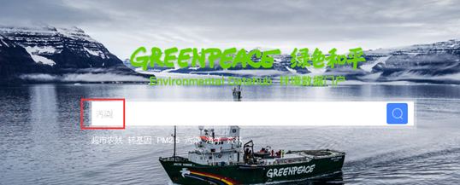

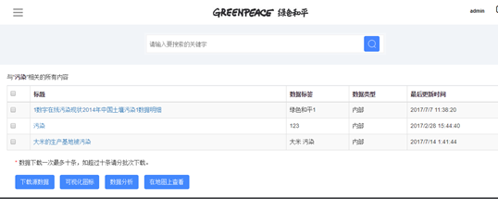

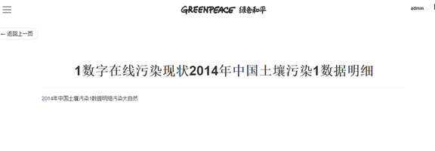

2、暂无数据的前台显示不一致

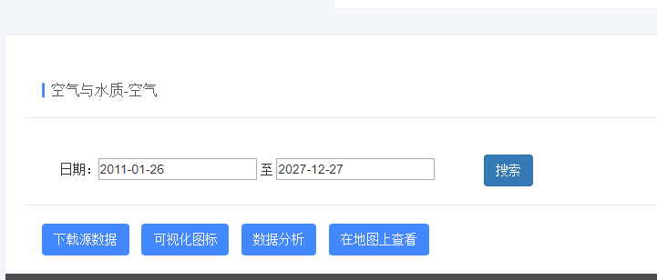

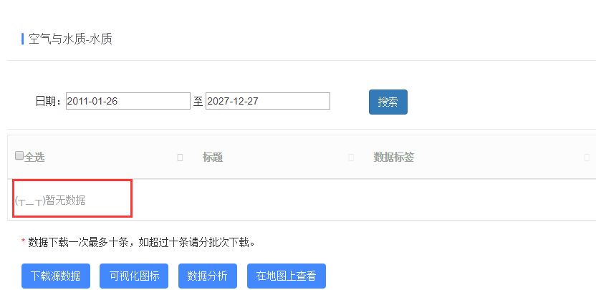

3、三级标题为外部数据时，前台点二级标题，直接进数据详情，没有体现三级标题

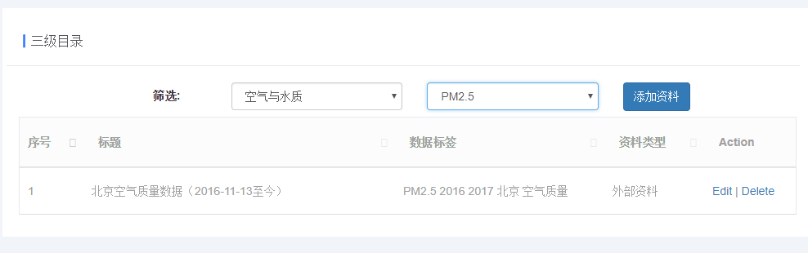

4、未选择数据，点击“下载源数据”按钮，增加提示“请选择源数据”

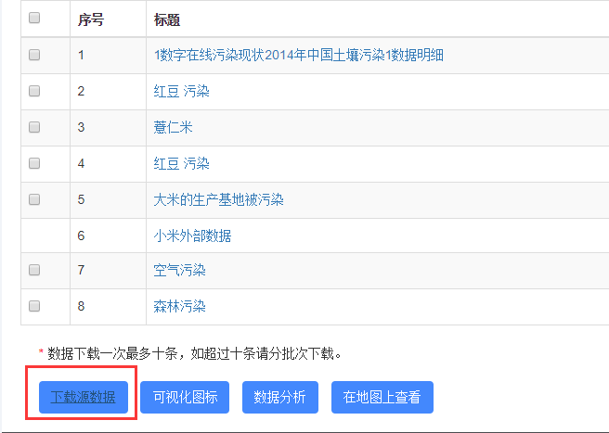

5、前台数据详情页面：前台内容显示区域需要根据内容的多少自动调节高度，目前文字多显示不全，文字少有大段空白

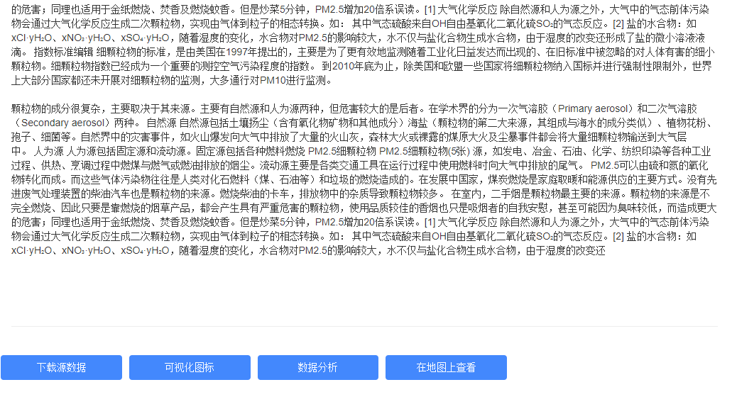

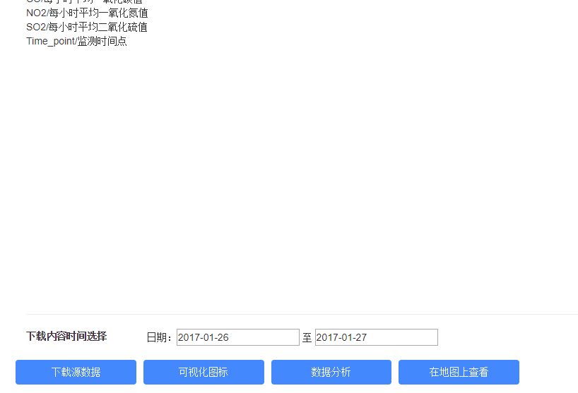

6、前台：数据详情的内容显示形式比较单一，后台要用富文本编辑器，实现文本编辑的格式化（缩进、颜色、字体等），类似于邮件编辑框

